周报第三周：
本周主要任务是一：在windows的环境下实现了部署kubernetes；二：阅读了凤凰架构
情况如下：
一：
上周在部署实践过程中关于部署的方法产生了一个分歧，本地搭建有很多办法比如minikube，micr0k8s，kinD等方式，通过具体实践和对比我放弃了前两种方法选择了第三种方法KinD，在Docker容器中部署kubernetes组件。

第一步是获取kinD
在获取后就可以创建集群了并且可以通过端口号查询
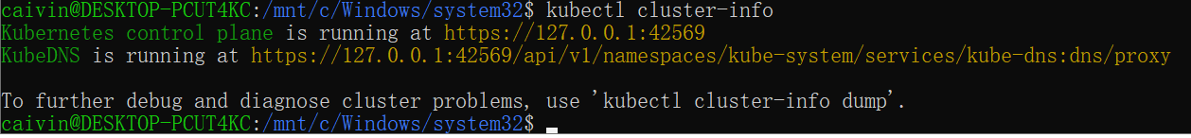
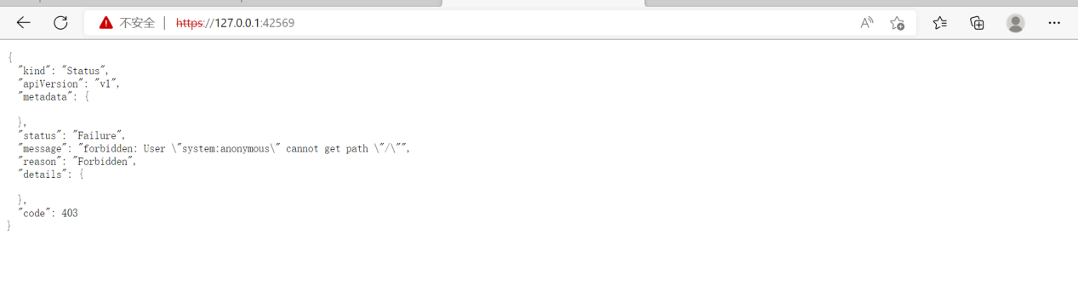
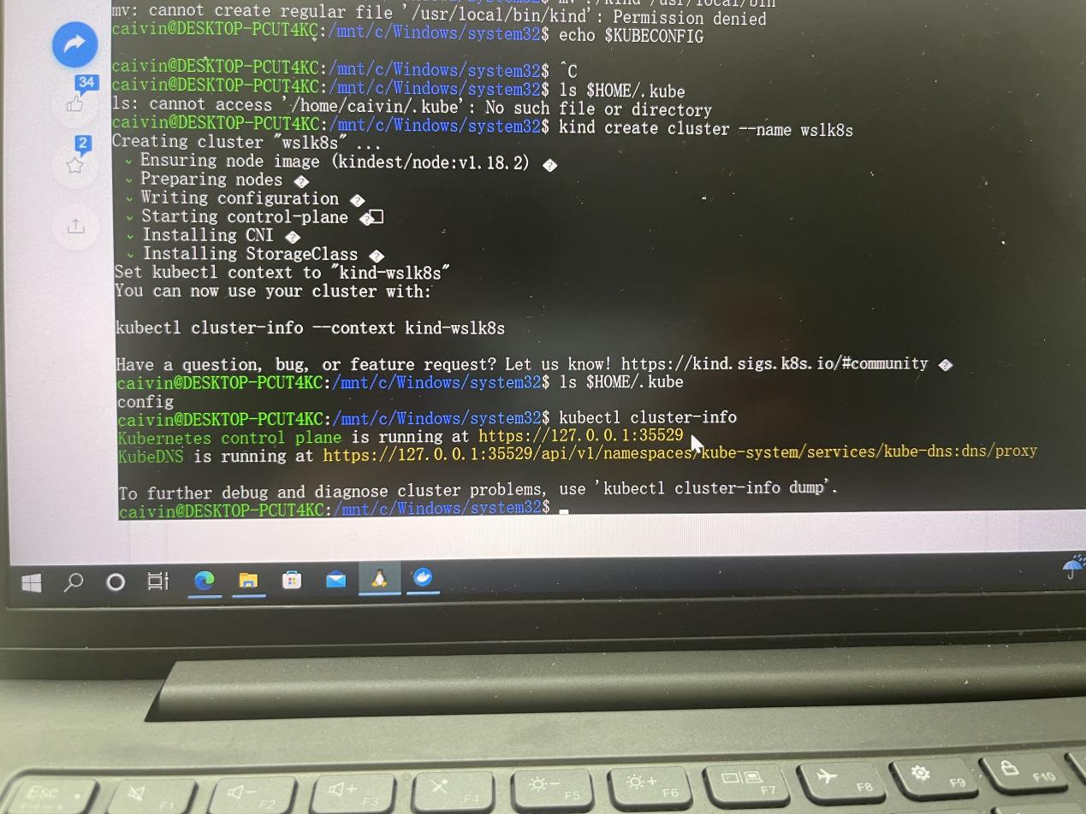
创建一个单节点的集群成功后，我们对节点和namepace下资源对象进行检查
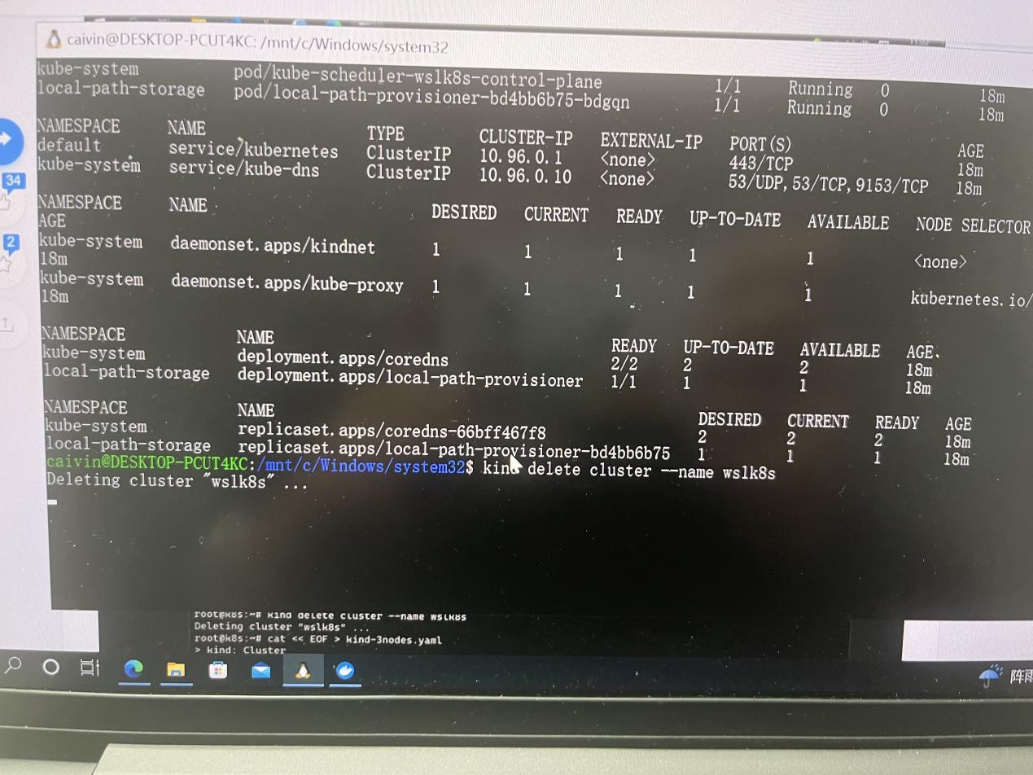
检查过后我们尝试创建多节点的集群，创建完毕后运行在docker，使用命令docker ps进行检查，检查节点和集群。
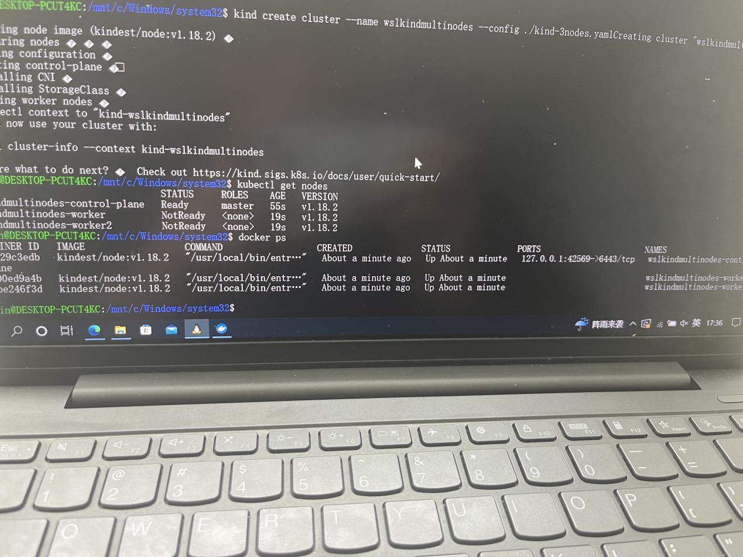
我们可以在这个集群中部署应用 我们尝试部署一个dashboard，部署的开始我进行了V2.5.0的部署，但启动后发现并无界面，检查pod运行等问题后考虑版本不匹配，在此进行V2.6.0
部署，建立临时代理
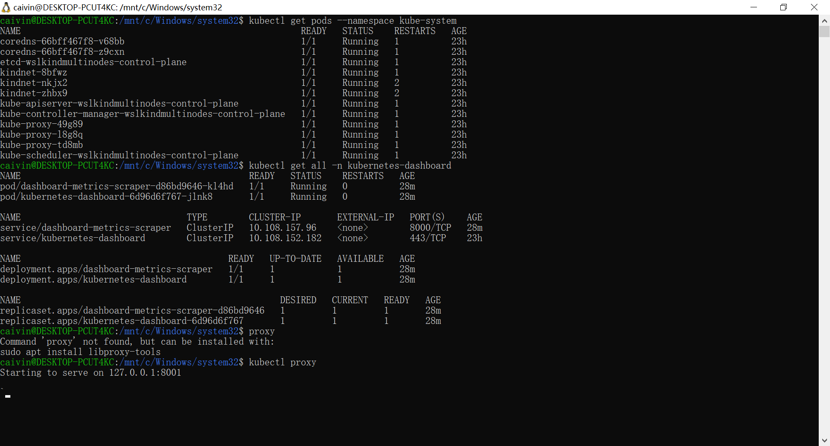
新开一个WSL2的终端生产一个token用于登录
kubectl apply -f - <<EOF apiVersion: v1 kind: ServiceAccount metadata: name: admin-user namespace: kubernetes-dashboard EOF
kubectl apply -f - <<EOF apiVersion: rbac.authorization.k8s.io/v1 kind: ClusterRoleBinding metadata: name: admin-user roleRef: apiGroup: rbac.authorization.k8s.io kind: ClusterRole name: cluster-admin subjects: - kind: ServiceAccount name: admin-user namespace: kubernetes-dashboard EOF

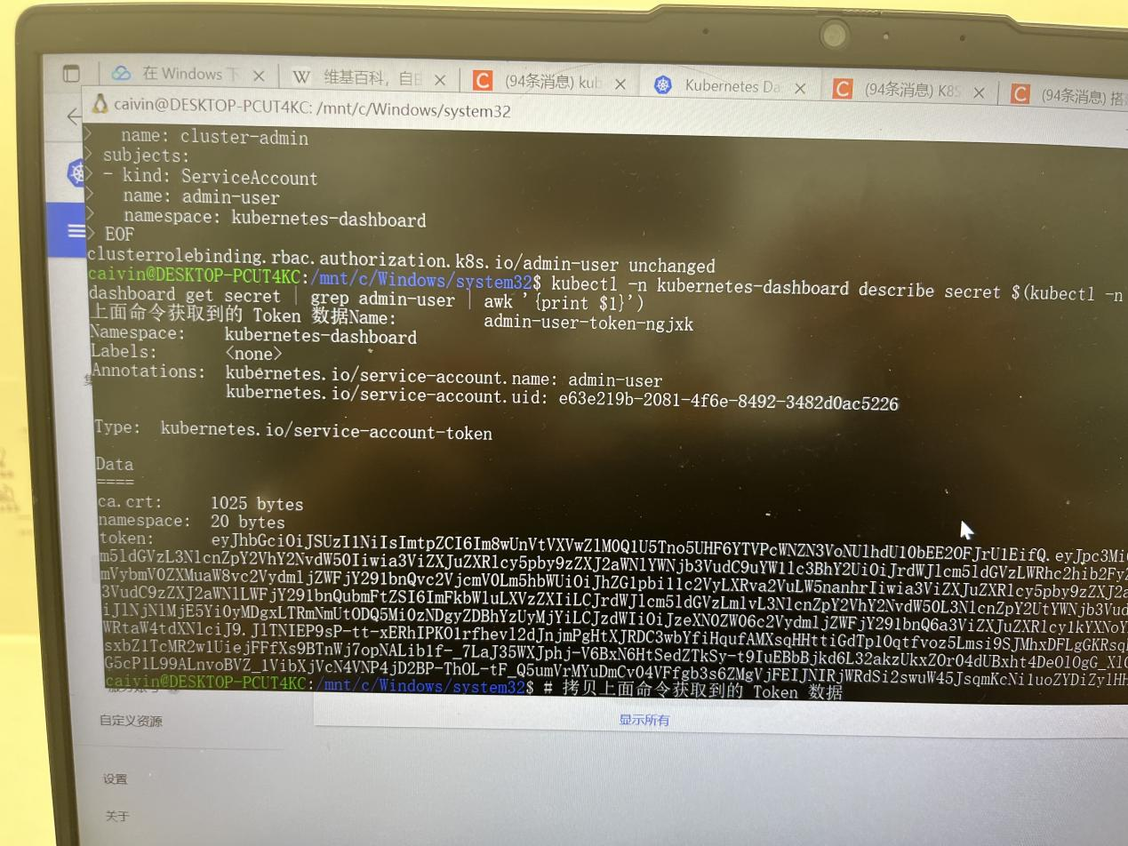
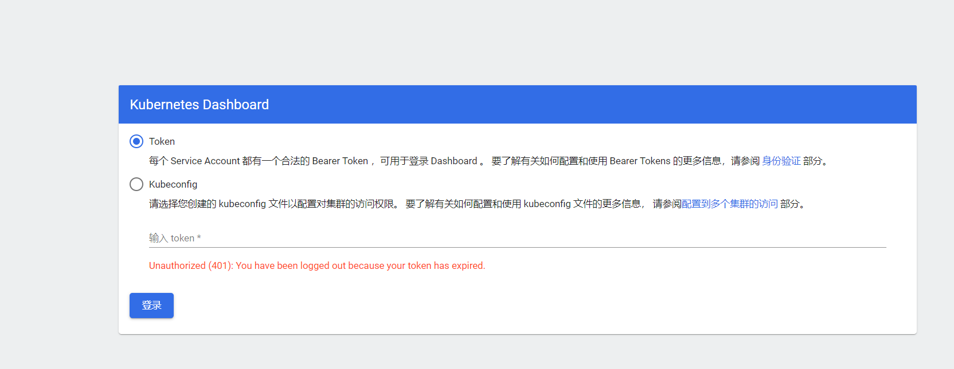
使用token进行登录后dashboard界面nodes显示如下
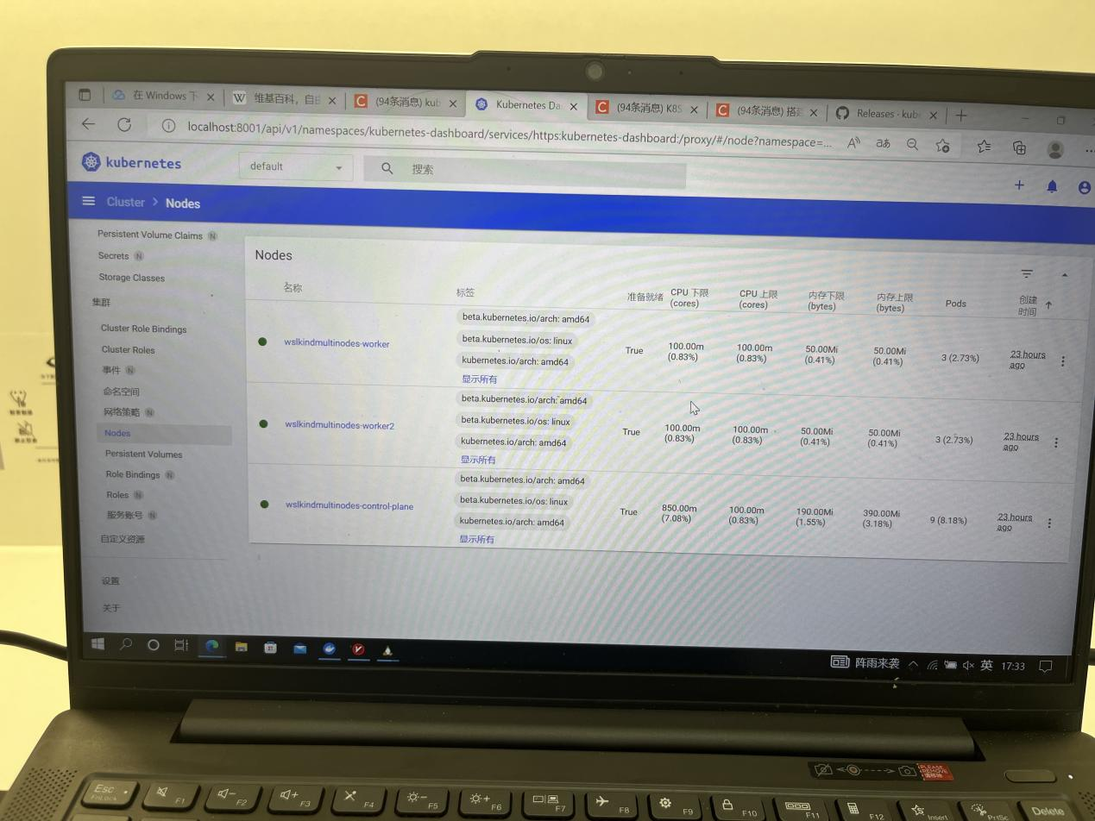
至此部署成功并且实践组件，继续深入研究容器和集群

二：
阅读凤凰架构部分总结：
- 什么是凤凰架构？
凤凰架构是一种方便个体服务顺利的死去和重生的架构，在实际的构架中力求做到项目的每一个部件组件都拥有凤凰的特性，也就是自动的更迭，拥有了这种架构即便程序部件有严重的内存漏洞问题让部件崩溃，只要拥有一定的自动化的错误熔断，服务淘汰和重建机制在系统的外部表现上仍然可以表现稳定健壮的服务能力。
- 通过技术演示体验构造程序。
主要分为前端工程、单体Spring Boot架构、微服务kubernetes、服务网格lstio、无服务 AWS Lambda。
Spring cloud结构图：
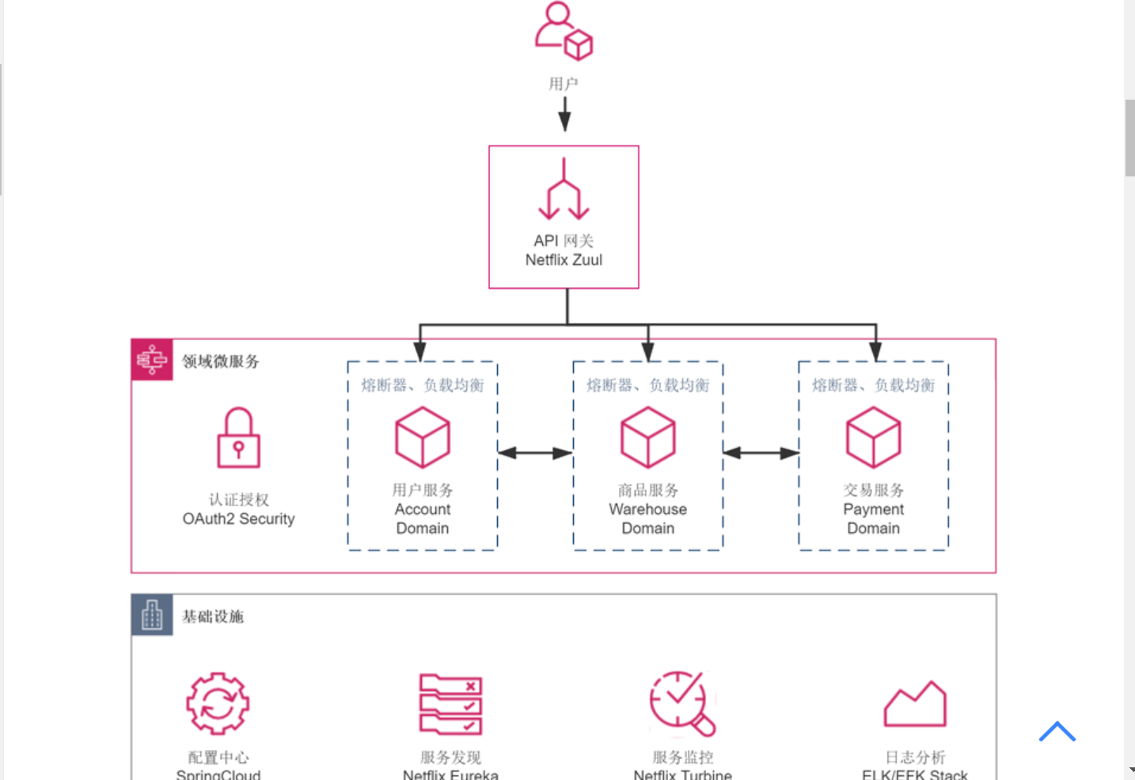

Kubernetes结构图：
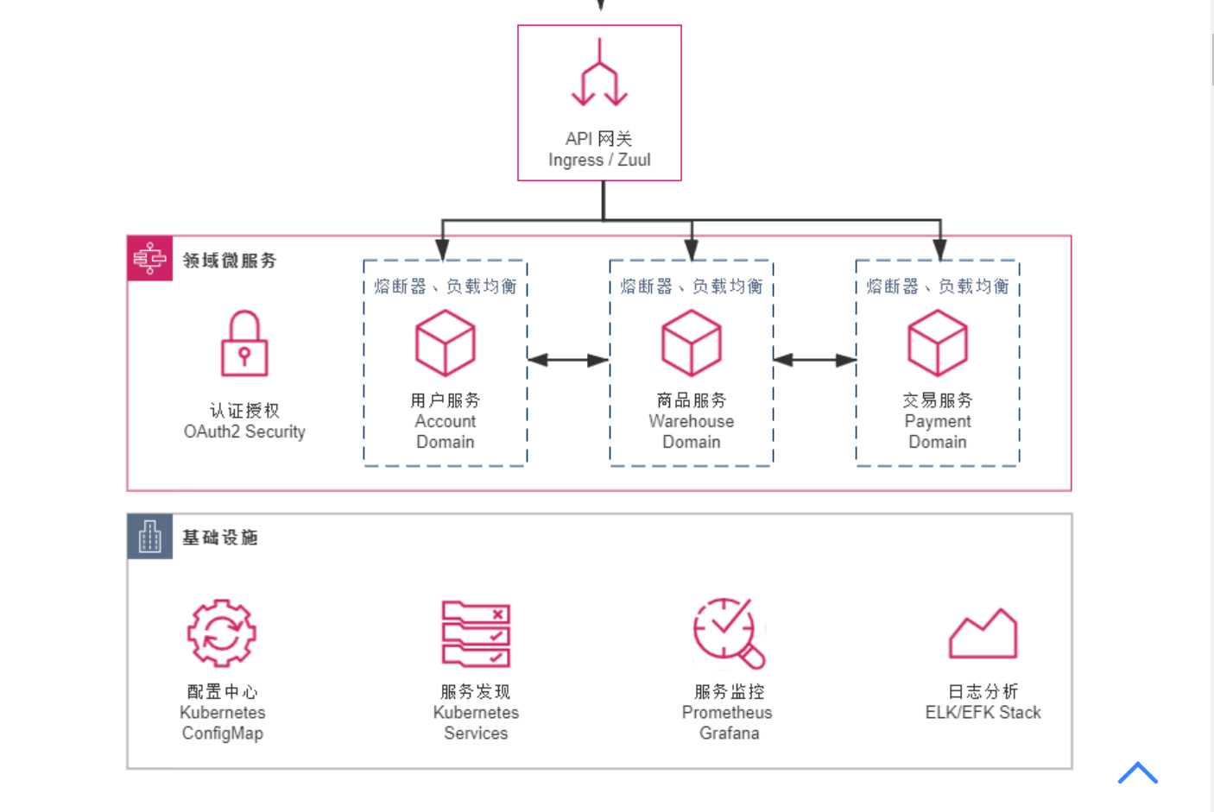
JAVA代码角度来看并没有差异，真正的区别在于Kubernetes的实现版本中直接删除了 配置中心，服务注册中心的工程，在pom.xml中删除了Eureka，Ribbon、Config的组件
依赖，取而代之的是新增若干以YAML配置文件为载体的Skafflod和Kubernetes 的资源描述，这些资源描述文件，将会动态构建出 DNS 服务器、服务负载均衡器等一系列虚拟化的基础设施，去代替原有的应用层面的技术组件。

